Управление образования администрации города Бузулука

Муниципальное автономное учреждение дополнительного образования города Бузулука

«Центр дополнительного образования для детей «Содружество»

|  |  |
| --- | --- |
| «СОГЛАСОВАНО»  На заседании педагогического совета  от «24» мая 2024 г.  Протокол № 5 | «УТВЕРЖДАЮ»  Директор  МАУДО «ЦДОД «Содружество»  _______________ Н.Ю. Терлеева  «24» мая 2024 г. |

Краткосрочная дополнительная образовательная программа

технической направленности

**«Робототехника: лунная миссия»**

(творческое объединение «Робототехника»)

Возраст обучающихся: 9 -12 лет

Срок реализации: 1 месяц (12 часов)

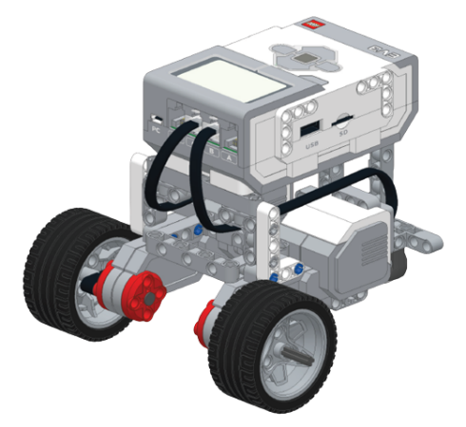

Автор – составитель:

Смехнова Елена Владимировна,

педагог дополнительного образования высшей квалификационной категории

г. Бузулук, 2024

## СОДЕРЖАНИЕ

|  |  |  |  |
| --- | --- | --- | --- |
|  |  | | Стр. |
| **I.** | **КОМПЛЕКС ОСНОВНЫХ ХАРАКТЕРИСТИК**  **ПРОГРАММЫ** | | **3** |
| **1.** | **ПОЯСНИТЕЛЬНАЯ ЗАПИСКА** | | **3** |
|  | 1.1. | Направленность программы | 3 |
|  | 1.2. | Уровень освоения программы | 5 |
|  | 1.3. | Актуальность программы | 6 |
|  | 1.4. | Отличительные особенности программы | 6 |
|  | 1.5. | Адресат программы | 7 |
|  | 1.6. | Объем и сроки освоения программы | 7 |
|  | 1.7. | Формы организации образовательного процесса | 7 |
|  | 1.8. | Режим занятий | 7 |
| **2.** | **ЦЕЛЬ И ЗАДАЧИ ПРОГРАММЫ** | | **8** |
| **3.** | **СОДЕРЖАНИЕ ПРОГРАММЫ** | | **8** |
|  | 3.1. | Учебный план | 9 |
|  | 3.2. | Содержание учебного плана | 9 |
| **4.** | **ПЛАНИРУЕМЫЕ РЕЗУЛЬТАТЫ** | | **14** |
| **II.** | **КОМПЛЕКС ОРГАНИЗАЦИОННО-ПЕДАГОГИЧЕСКИХ УСЛОВИЙ** | | **16** |
| 1. | Календарный учебный график | | 16 |
| 2. | Условия реализации программы | | 16 |
| 3. | Формы аттестации/контроля | | 17 |
| 4. | Оценочные материалы | | 18 |
| 5. | Методические материалы | | 20 |
| 6. | Список литературы | | 22 |

## КОМПЛЕКС ОСНОВНЫХ ХАРАКТЕРИСТИК ПРОГРАММЫ

## ПОЯСНИТЕЛЬНАЯ ЗАПИСКА

## 1.1. Направленность программы

Направленность программы - техническая. Программа направлена на привлечение обучающихся к современным технологиям конструирования, программирования и использования роботизированных устройств.

Настоящая дополнительная общеобразовательная общеразвивающая программа «Робототехника: лунная миссия» разработана с учетом следующих нормативно-правовых документов:

* Федеральный закон от 29.12.2012 г. № 273-ФЗ (ред. от 03.02.2014 г. № 11-ФЗ) «Об образовании в Российской Федерации»;
* Федеральный закон от 29.06.2022 г. «О внесении изменений в Федеральный закон «Об образовании в Российской Федерации»;
* Федеральный закон РФ от 24.07.1998 № 124-ФЗ «Об основных гарантиях прав ребенка в Российской Федерации»;
* Концепция развития дополнительного образования детей до 2030 года (распоряжение правительства Российской Федерации от 31 марта 2022 г. № 678-р);
* Стратегия развития воспитания в РФ на период до 2025 года (распоряжение Правительства РФ от 29 мая 2015 г. № 996-р);
* Постановление Главного государственного санитарного врача РФ от 28.09.2020 N 28 «Об утверждении санитарных правил СП 2.4.3648-20 «Санитарно-эпидемиологические требования к организациям воспитания и обучения, отдыха и оздоровления детей и молодежи»;
* Постановление Главного государственного санитарного врача РФ от 28.01.2021 № 2 «Об утверждении санитарных правил и норм СанПиН 1.2.3685- 21 «Гигиенические нормативы и требования к обеспечению безопасности и (или) безвредности для человека факторов среды обитания» *(рзд.VI. Гигиенические нормативы по устройству, содержанию и режиму работы организаций воспитания и обучения, отдыха и оздоровления детей и молодежи»)*;
* Постановление «Об утверждении санитарно-эпидемиологических правил СП 3.1/2.4.3598-20 «Санитарно-эпидемиологические требования к устройству, содержанию и организации работы образовательных организаций и других объектов социальной инфраструктуры для детей и молодежи в условиях распространения новой коронавирусной инфекции (COVID-19)»;
* Постановление Главного государственного санитарного врача Российской Федерации от 24.03.2021 № 10 "О внесении изменений в санитарно-эпидемиологические правила СП 3.1/2.4.3598-20 "Санитарно-эпидемиологические требования к устройству, содержанию и организации работы образовательных организаций и других объектов социальной инфраструктуры для детей и молодежи в условиях распространения новой коронавирусной инфекции (COVID-19)", утвержденные постановлением Главного государственного санитарного врача Российской Федерации от 30.06.2020 № 16" (зарегистрирован 29.03.2021 № 62900);
* Приказ Министерства просвещения Российской Федерации от 17.03.2020 № 103 «Об утверждении временного порядка сопровождения реализации образовательных программ начального общего, основного общего, среднего общего образования, образовательных программ среднего профессионального образования и дополнительных общеобразовательных программ с применением электронного обучения и дистанционных образовательных технологий»;
* Приказ №104 от 17 марта 2020 г. «Об организации образовательной деятельности в организациях, реализующих образовательные программы начального общего, основного общего и среднего общего образования, образовательные программы среднего профессионального образования, соответствующего дополнительного профессионального образования и дополнительные общеобразовательные программы, в условиях распространения новой коронавирусной инфекции на территории Российской Федерации»;
* Паспорт федерального проекта «Успех каждого ребенка» (утвержден на заседании проектного комитета по национальному проекту «Образование» 07 декабря 2018 г., протокол № 3);
* Приказ Министерства просвещения Российской Федерации от 03.09.2019 № 467 «Об утверждении Целевой модели развития региональных систем дополнительного образования детей»;
* Приказ Министерства образования и науки Российской Федерации от 23.08.2017 г. № 816 «Об утверждении Порядка применения организациями, осуществляющими образовательную деятельность, электронного обучения, дистанционных образовательных технологий при реализации образовательных программ»;
* Приказ Министерства просвещения Российской Федерации от 13.03.2019 № 114 «Об утверждении показателей, характеризующих общие критерии оценки качества условий осуществления образовательной деятельности организациями, осуществляющими образовательную деятельность по основным общеобразовательным программам, образовательным программам среднего профессионального образования, основным программам профессионального обучения, дополнительным общеобразовательным программам»;
* Приказ министерства образования и науки Российской Федерации и министерства просвещения Российской Федерации от 5.08.2020 г. № 882/391 «Об организации и осуществлении образовательной деятельности по сетевой форме реализации образовательных программ»;
* Письмо Министерства просвещения РФ от 19 марта 2020 г. №ГД-39/04 «О направлении методических рекомендаций»;
* Приказ Министерства просвещения РФ от 27 июля 2022 г. N 629 «Об утверждении Порядка организации и осуществления образовательной деятельности по дополнительным общеобразовательным программам»;
* Указ Президента РФ от 9 ноября 2022 г. № 809 «Об утверждении Основ государственной политики по сохранению и укреплению традиционных российских духовно-нравственных ценностей»;
* Методические рекомендации по проектированию дополнительных общеразвивающих программ (включая разноуровневые программы) (разработанные Минобрнауки России совместно с ГАОУ ВО «Московский государственный педагогический университет», ФГАУ «Федеральный институт развития образования», АНО ДПО «Открытое образование», 2015 г.) (Письмо Министерства образования и науки РФ от 18.11.2015 № 09-3242);
* Методические рекомендации по реализации адаптированных дополнительных общеобразовательных программ, способствующих социально-психологической реабилитации, профессиональному самоопределению детей с ограниченными возможностями здоровья, включая детей-инвалидов, с учетом их особых образовательных потребностей. (Письмо Министерства образования и науки РФ № ВК-641/09 от 26.03.2016);

## 1.2. Уровень освоения программы

## Уровень освоения программы – стартовый. Предполагает использование и реализацию общедоступных и универсальных форм организации материала, минимальную сложность предлагаемого для освоения содержания программы.

## 1.3. Актуальность программы

Внедрение новых технологий в жизнь общества постоянно увеличивается потребность в высококвалифицированных специалистах. В настоящее время присутствуют специальности, связанные с робототехникой, но в большинстве случаев не происходит предварительной профориентации школьников на возможность продолжения учебы в данном направлении. Многие абитуриенты стремятся попасть на специальности, связанные с информационными технологиями, не предполагая обо всех возможностях этой области. Между тем, игры с роботами, конструирование и изобретательство интересны большинству современных детей. Таким образом, появилась возможность и назрела необходимость в непрерывном образовании в сфере робототехники. Заполнить пробел между детскими увлечениями и серьезной ВУЗовской подготовкой позволяет изучение робототехники в школьном возрасте на основе специальных образовательных конструкторов.

На протяжении многих лет внимание ученых привлекается к исследованию космоса, а, соответственно, становится все более актуальным применение роботов в этой сфере.

***1.4. Отличительные особенности программы***

Программа составлена в соответствии с требованиями к дополнительному образованию Федеральных государственных образовательных стандартов второго поколения, с учетом примерных программ по робототехнике, математике, физике. При ее разработке использовались дополнительные общеобразовательные общеразвивающие программы: «Робототехника» (Пискарева А.Н.), «Robot EV3» (Панина В.В.).

Программа составлена с учетом тенденций развития современных информационных технологий, что позволяет сохранять актуальность реализации данной программы. По содержанию тем, программа находится в едином комплексе с другими программами дисциплин информационно- технологического профиля, являясь базовой площадкой для программ более углубленного изучения роботов и мехатроники. Творческое, самостоятельное выполнение практических заданий в форме описания поставленной задачи или проблемы, дают возможность обучающемуся независимо и самостоятельно выбирать пути ее решения в отличие от типичных лабораторных заданий, где присутствует готовые указание, требующие лишь повторения заранее предписанных действий. Основной акцент в освоение данной программы делается на использование проектной деятельности в создании роботов, что позволяет получить полноценные и конкурентоспособные продукты. Проектная деятельность, используемая в процессе обучения, способствует развитию ключевых компетентностей обучающегося, а также обеспечивает связь процесса обучения с практической деятельности за рамками образовательного процесса.

## 1.5. Адресат программы

Программа адресована обучающимся 9 - 12 лет, которые в школьном курсе уже получили первоначальные представления по математике, информатике, физике. Этот возраст – оптимальный этап в развитии мировоззрения личности. Число обучающихся в группе -10 человек.

## 1.6. Объем и сроки освоения программы

Дополнительная общеобразовательная общеразвивающая программа «Робототехника: лунная миссия» рассчитана на 1 месяц - 12 учебных часов.

## 1.7. Формы организации образовательного процесса

Основными формами образовательного процесса являются: лекции с применением презентаций и научных фильмов, беседы, практические занятия, упражнения, интегрированные занятия, проблемные и поисковые занятия, обсуждение работ обучающихся, творческие проекты, соревнования и конкурсы.

Основное место на занятии отводится практическим работам. Нагрузка во время занятий соответствует силам и возможностям детей, обеспечивая их занятость в течение занятия. Каждое занятиеспланировано таким образом, чтобы в конце ребенок видел результаты своего труда – готовую модель. Это необходимо и для того, чтобы проводить постоянный сравнительный анализ работы, важный не только для педагога, но и для детей.

## 1.8. Режим занятий

Занятия учебной группы проводятся 1 раз в неделю по 2 академических часа.

## ЦЕЛЬ И ЗАДАЧИ ПРОГРАММЫ

**Цель данной программы:**

Формирование у обучающихся информационной культуры через моделирование, конструирование и компьютерное управление Лего-роботами в соответствии с основными физическими принципами и базовыми техническими решениями, лежащими в основе всех современных конструкций и устройств.

**Задачи:**

**Образовательные**

- Организовать активную внеурочную деятельность учащихся на основе знакомства с современными направлениями развития робототехники.

- Познакомить учащихся с профессией инженера, с мировыми трендами в робототехнике.

- Реализовать на занятиях межпредметные связи с физикой, информатикой и математикой.

- Научиться решать задачи, результатом которых будут программно-управляемые роботы.

**Развивающие**

- Развивать у обучающихся алгоритмическое мышление, навыки конструирования и программирования. Развивать мелкую моторику, внимательность, аккуратность.

- Развивать умение наблюдать окружающий мир как сложную систему взаимосвязанных объектов.

- Развивать творческое мышление и пространственное воображение учащихся.

- Участвовать в конкурсах и состязаниях роботов городского, областного и российского уровня в целях мотивации обучения.

**Воспитательные**

- Повышать мотивацию учащихся к изобретательству и созданию собственных проектов.

- Формировать у учащихся стремления к получению качественного результата.

- Формировать навыки работы в команде: распределение между собой обязанностей, освоение культуры и этики общения.

***Принципы****, лежащие в основе программы:*

* доступность (простота, соответствие возрастным и индивидуальным особенностям);
* наглядность (иллюстративность, наличие дидактических материалов);
* демократичность и гуманизм (взаимодействие педагога и ученика в социуме,
* реализация собственных творческих потребностей);
* научность (обоснованность, наличие методологической базы и теоретической основы);
* систематичность и последовательность («от простого к сложному»).

**3. СОДЕРЖАНИЕ ПРОГРАММЫ**

## 3.1. Учебный план

|  |  |  |  |  |  |
| --- | --- | --- | --- | --- | --- |
| № п/п | Наименование | Количество часов | | | Форма аттестации/контроля |
| Всего | Теория | Практика |
| 1 | **Раздел 1.**  **Миссия 1: Первый человек и первый спутник в космосе** | 2 | 1 | 1 | Беседа, тест |
| 2 | **Раздел 2.**  **Миссия 2: Ракета-носитель «Восток»** | 2 | 1 | 1 | Опрос |
| 3 | **Раздел 3.**  **Миссия 3: Луноход. Изучение конструкции манипуляторов.** | 2 | 1 | 1 | Состязание |
| 4 | **Раздел 4.**  **Миссия 4: Станция «Мир»** | 2 | 1 | 1 | Беседа |
| 5 | **Раздел 5.**  **Миссия 5: Солнечные батареи** | 2 | 1 | 1 | Опрос |
| 6 | **Раздел 6.**  **Миссия 6: Центр управления полетами** | 2 | 1 | 1 | Беседа |
|  | **Итого** | 12 | 6 | 6 |  |

**3.2. Содержание учебно-тематического плана**

**Раздел 1.**

**Миссия 1. Первый человек и первый спутник в космосе**

Цель занятия: изучение базовых команд управления роботом и получение навыка построения простейших программ.

Знания и навыки закрепляемые и усваиваемые при реализации Миссии 1:

* Построение программы из команд.
* Анализ программы.
* Назначение индикации.
* Команды движения, вывод изображения на экран, проигрывание звука.

**Содержание занятия:**

*Теория* (1 час): Изучение состава деталей конструктора: Балки, штифты, зубчатые колеса. Моторы и датчики. Основной блок EV3. Первый спутник и первый человек в космосе. Польза от применения спутников.

*Практика* (1час) Решение задач по программированию движения робота-лунохода. Сборка по инструкции Лунохода. Моделирование полета первого искусственного спутника земли. Двигаться по кругу вокруг модели Земли, сделать один оборот, при этом постоянно издавать звук «Sonar»

**Раздел 2.**

**Миссия 2: Ракета-носитель «Восток»**

Цель занятия: научиться перемещать объекты с более точным управлением движением.

Теория(1 час) Назначение датчиков, принцип работы «до события». Использование датчика расстояния и датчика цвета.

Практика (1 час) Разворот на месте и с радиусом поворота.Сборка лунохода, манипулятора. Присоединение датчиков. Ожидание датчиков и движение до события. Самостоятельное решение задач.

Чтобы научиться пользоваться датчиками, важно усвоить принцип движения до события, например, до срабатывания датчика. Чтобы облегчить восприятие, нужно поставить перед обучающимися задачу, с которой невозможно справится без датчика. Например, подъехать к кубику и остановиться, при этом кубик каждый раз стоит на случайном расстоянии перед роботом.

Вторая важная часть занятия – углубленное изучение блока «Ожидание». Блок «Ожидание» приостанавливает программу, пока установленное условие не будет выполнено. В зависимости от выбранного датчика и от настроенного порога срабатывания, робот будет реагировать по-разному.

В задачах, связанных с полем, есть дополнительные условия. Их задавать нужно в зависимости от успеваемости обучающихся. Каждую задачу после решения нужно подробно разобрать. Рассматривается способ расчёта расстояния, которое проедет робот по формуле длины окружности. Это формулу необходимо запомнить.

**Раздел 3.**

**Миссия 3: Луноход**

Цель: Изучить конструкцию манипуляторов.

Знания и навыки закрепляемые и усваиваемые при реализации Миссии 3:

* Принцип передачи вращения с помощью зубчатых колёс.
* Повышающая и понижающая передачи.
* Передаточное число.
* Понятие «момент силы»

**Содержание занятия:**

*Теория (1 час):* Исследовательские зонды и манипуляторы. Сборка и тестирование прототипа манипулятора. Передаточное число. Сила и скорость.

*Практика* (1 час): Сборка и сравнение различных конструкций манипуляторов. Разработка конструкции по заданию.

Методические рекомендации: Занятие следует начать с объяснения назначения манипуляторов и задач, которые выполняют роботы в космосе с их помощью.

Во время сборки нужно называть названия используемых деталей. После каждой сборки нужно давать некоторое время на тестирование сборки обучающимися. Обращать внимание на то, что конструкции могут ломаться, и нужно бережно относится к оборудованию.

Для каждой сборки нужно обращать внимание на свойства конструкции:

• Скорость перемещения

• Направление перемещения

• Сила перемещения

Сила перемещения оценивается качественно, а скорость – количественно, благодаря расчётам передаточного числа. Необходимо добиться механической понятливости передачи движения с помощью шестерёнок.

**Раздел 4.**

**Миссия 4: Станция «Мир»**

Цель занятия: Изучить использование направления робота для более точного перемещения.

Знания и навыки закрепляемые и усваиваемые при реализации Миссии 3:

* Использование циклов.
* Режимы ожидания «Сравнение» и «Изменение».
* Использование гироскопа для определения направления.
* Использование датчика цвета

**Содержание занятия:**

*Теория* (1 час) Беседа про орбитальную станцию «Мир». Изучение работы гироскопа.

*Практика* (1 час) Решение задач с использованием гироскопа. Задачи на перемещение с датчиком цвета и гироскопом. Задачи на траекторию в виде геометрических фигур и букв.

Методические рекомендации:

На данный момент учащиеся знают несколько способов перемещения робота:

на заданное количество оборотов колёс, до срабатывания датчика расстояния, до срабатывания датчика цвета. В данном занятии они осваивают ещё один способ – до срабатывания гироскопа. При этом они используют два режима – «Сравнение» и «Изменение», иначе говоря ожидание абсолютных и относительных показаний датчика соответственно. Эти режимы присутствуют и для других датчиков, так что учащиеся должны быть в состоянии использовать этот режим и с ними. Также описывается «Цикл». Одно из основных правил хорошего стиля программирования – это не повторяемость кода. Если нужно выполнить одни и те же команды несколько раз, нужно выделить их в отдельную процедуру, либо организовать цикл. Занятие рассчитано на отработку полученных ранее навыков использования датчика цвета и блоков движения. Потратьте 5–10 минут в начале занятия на то, чтобы вспомнить вместе с обучающимися назначение каждого из пройденных блоков.

**Раздел 5.**

**Миссия 5: Солнечные батареи**

Цель занятия: Научиться использовать датчики, не останавливая программу.

Знания и навыки закрепляемые и усваиваемые при реализации Миссии 5:

* Использование датчика цвета в режимах «цвет» и «освещённость».
* Режимы ожидания датчика цвета.
* Использование датчика цвета и датчика расстояния для определения наличия захваченного объекта.
* Множественный выбор, переключатель.

**Содержание занятия:**

*Теория* (1 час) Беседа про солнечные панели в космосе. Изучение работы переключателя.

*Практика* (1 час) Решение задач с использованием датчика цвета и переключателя. Задачи на обнаружение захваченного кубика. Вложенные переключатели.

Варианты конструкции модели:

• Базовый луноход.  
• Манипулятор вертикальный.  
• Модуль датчика цвета.  
• Модуль УЗ датчика.

Методические рекомендации:

В занятии рассматриваются две большие темы: работа с датчиком цвета и переключатель. На переключатель стоит потратить большую часть времени, особенно в сравнении с ожиданием. У обучающегося должно сформироваться чёткое представление о разнице между этими блоками и их применимости. Обратите внимание на «Вариант по умолчанию». В процессе освоения переключателя, попробуйте устанавливать разные варианты вариантом по умолчанию и проследить, на что это влияет. Внимательно следите за тем, чтобы в переключателях не было одинаковых вариантов, либо недействительного значения переключателя (символ «?»). Обучающиеся должны запомнить три режима работы датчика цвета и отработать первый режим – распознавание цвета, а также понять отличие «Чёрного цвета» от «Нет цвета». Работая с датчиком цвета, обучающиеся используют и ожидание, и переключатель, в зависимости от того, что требуется в задаче. Также ставится задача, которую невозможно решить с помощью ожиданий, а только с помощью переключателей.

**Раздел 6.**

**Миссия 6: Центр управления полетами**

Цель занятия: Научиться пересылать данные между участками программы

Знания и навыки закрепляемые и усваиваемые при реализации Миссии 5:

* Считывание показаний с датчиков и передача их другим блокам.
* Использование базовых математических операций для обработки показаний датчиков.
* Типы данных и приведение типов.

**Содержание занятия:**

*Теория* (1 час) Беседа про центр управления полётами. Изучение работы жёлтых блоков и проводов.

*Практика* (1 час) Решение задач с использованием жёлтых блоков. Задачи на обработку показаний датчиков и вывод на экран. Использование гироскопа и малого мотора как пульта управления.

Методические рекомендации:

Учащиеся должны понять разницу между жёлтыми и оранжевыми блоками и не путать их. Чтобы лучше понять процесс передачи данных между блоками, рекомендуется запускать программы с подключённым роботом, таким образом, во время работы программы, можно будет отслеживать, что передаётся по проводам, наведя на них мышку. Пользуйтесь блоком «Экран», чтобы выводить на экран робота показания датчиков, даже если задача этого не требует, это придаст наглядности работе программы. Кроме того, можно сначала просчитывать все возможные значения математических операций на доске, а потом отслеживать их на роботе. Обсудите с учащимися типы данных, и каким образом они приводятся друг к другу. Разберитесь, где встречаются логические переменные, а где числовые, от чего это зависит. Для решения задач из раздаточного материала, как и всегда, учащиеся могут пользоваться чем угодно, могут проверять программу на роботе, могут искать информацию в интернете.

**4. Планируемые результаты**

Основными результатами изучения курса, являются стимулирование мотивации учащихся к получению знаний, формированию творческой личности, привитие навыков коллективного труда, а также развития интереса к технике, конструированию, программированию и высоким технологиям. В дальнейшем, обучающиеся смогут более осознанно подойти к выбору инженерной направленности обучения.

В результате изучения курса обучающиеся должны

***Знать/понимать:***

- роль и место робототехники в жизни современного общества;

- основные сведение из истории развития робототехники и освоения космоса в России и мире;

- основных понятия робототехники, основные технические термины, связанные с процессами конструирования и программирования роботов;

- общее устройство и принципы действия роботов;

- основные характеристики основных классов роботов;

- методику проверки работоспособности отдельных узлов и деталей;

- основы графических языков программирования;

- иметь представления о перспективах развития робототехники, основные компоненты программных сред;

- основные принципы компьютерного управления, назначение и принципы работы цветового, ультразвукового датчика, датчика касания, различных исполнительных устройств;

***Уметь:***

- собирать простейшие модели с использованием EV3;

- самостоятельно проектировать и собирать из готовых деталей манипуляторы и роботов различного назначения;

- владеть основными навыками работы в визуальной среде программирования,

программировать собранные конструкции под задачи начального уровня сложности;

- разрабатывать и записывать в визуальной среде программирования типовые алгоритмы управления роботом;

- пользоваться компьютером, программными продуктами, необходимыми для обучения в программе;

- подбирать необходимые датчики и исполнительные устройства, собирать простейшие устройства с одним или несколькими датчиками, собирать и отлаживать конструкции базовых роботов;

- правильно выбирать вид передачи механического воздействия для различных технических ситуаций, собирать действующие модели роботов, а также их основные узлы и системы

- вести индивидуальные и групповые исследовательские работы.

**II. КОМПЛЕКС ОРГАНИЗАЦИОННО-ПЕДАГОГИЧЕСКИХ УСЛОВИЙ**

## 1. Календарный учебный график

|  |  |  |  |  |  |
| --- | --- | --- | --- | --- | --- |
| №  п/п | Дата | Форма занятия | Количество часов | Тема занятия | Форма контроля |
| 1 |  | Комбинированное | 2 | Миссия 1: Первый человек и первый спутник в космосе | Наблюдение |
| 2 |  | Практическое занятие | 2 | Миссия 2: Ракета-носитель «Восток» | Наблюдение |
| 3 |  | Практическое занятие | 2 | Миссия 3: Луноход. Изучение конструкции манипуляторов. | Наблюдение |
| 4 |  | Практическое занятие | 2 | Миссия 4: Станция «Мир» | Презентация работ |
| 5 |  | Практическое занятие | 2 | Миссия 5: Солнечные батареи | Наблюдение |
| 6 |  | Практическое занятие | 2 | Миссия 6: Центр управления полетами | Итоговая аттестация |

## 2. Условия реализации программы

## Программа реализуется на базе МАУДО «ЦДОД «Содружество» города Бузулука. Программа реализуется педагогом дополнительного образования.

Техническое обеспечение программы предусматривает наличие удобного хорошо проветриваемого учебного кабинета, проектор, компьютер, экран;

Информационное обеспечение предусматривает наличие аудио-, видео-, интернет источники, справочную литературу.

При проведении практических и лабораторных работ особое внимание следует уделить рабочему месту обучающегося.

Для эффективности образовательного процесса необходимы:

*оборудование:*

* Компьютерные столы
* Кресла

*техническое обеспечение:*

* компьютеры;
* проектор;
* интерактивная доска;
* наборы робототехники;
* поля для роботов.

*информационное обеспечение*

* программная среда EV-3;
* интернет-ресурсы.

*дидактический материал:*

* схемы сборки,
* журналы, книги,
* видеофильмы;
* методические разработки;
* фото.

**3. Формы аттестации/контроля**

При работе по данной программе используются следующие формы аттестации/контроля:

- входной контроль: проводится в форме опроса, с целью оценки исходного уровня знаний детей перед началом образовательного процесса;

- текущий контроль: проводится в форме опроса, выполнения практических заданий, презентации творческих работ с целью установления фактического уровня теоретических знаний по темам (разделам) программы, их практических умений и навыков на протяжении всего времени обучения и осуществляет проверку знаний учащихся в соответствии с дополнительной общеобразовательной общеразвивающей программой на каждом занятии;

- итоговая аттестация по итогу освоения программы проводится в форме выставки-презентации творческих работ с защитой мини-проекта с целью оценки качества обученности учащихся по завершению обучения по дополнительной общеобразовательной общеразвивающей программе.

Формы предъявления результатов: выставки, конкурсы, зачеты.

Формы фиксации результатов: грамоты, дипломы, готовые работы, учет готовых работ, анкеты, результаты тестирования.

**4. Оценочные материалы**

## Тестовые задания по робототехнике «Детали конструктора»

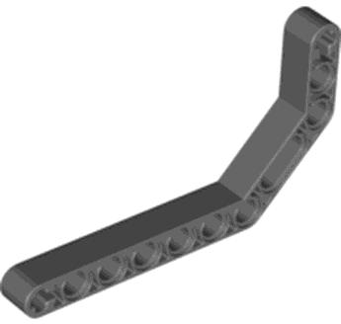Задание №1. Напишите полные названия деталей LEGO Mindstorms EV-3:

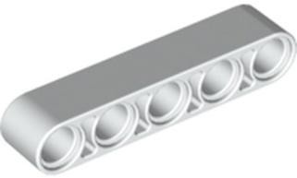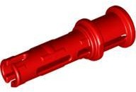

1 2 3

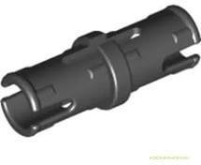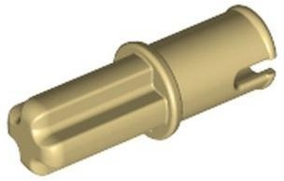



4 5 6

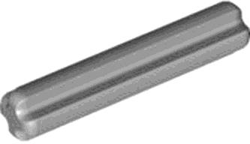7 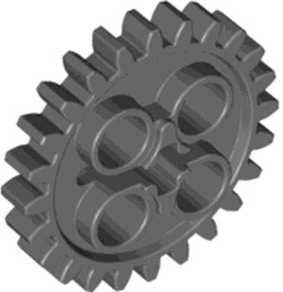 8

Задание №2. Напишите полные названия электронных компонентов LEGO Mindstorms EV-3:

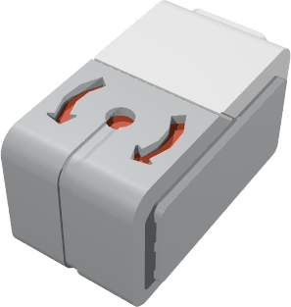1 2

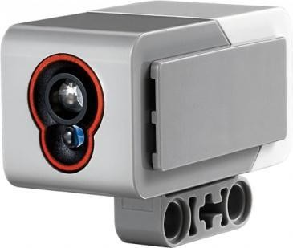

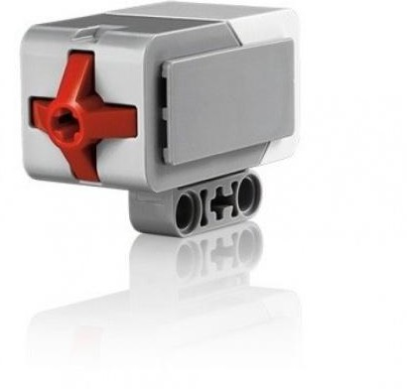

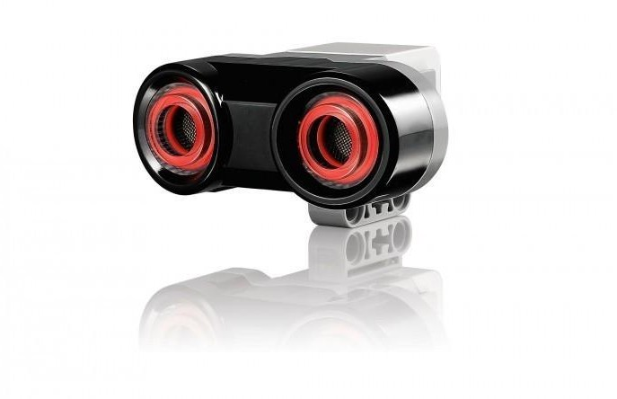3 4

5 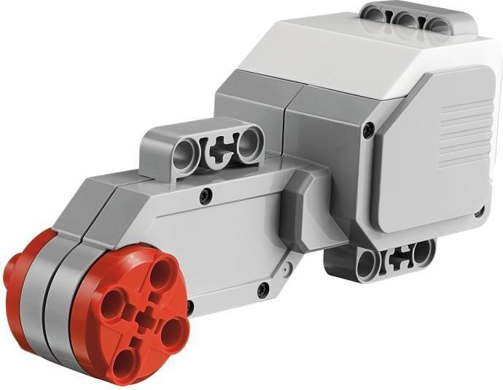 6 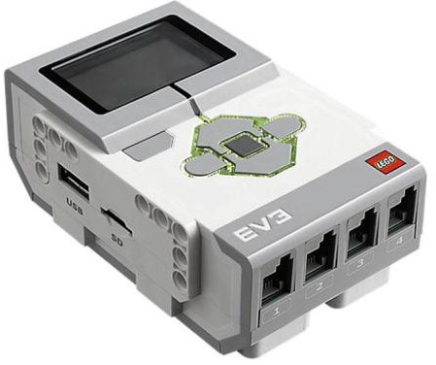

## Задание №3. Перечислите основные правила работы в кабинете робототехники

Задание №4. Расскажите о портах LEGO Mindstorms EV-3:

## 5. Методические материалы

Для успешной реализации данной программы на занятиях используются современные методы, приёмы, и педагогические технологии, которые помогают сформировать у обучающихся устойчивый интерес к данному виду деятельности.

*1. Методы, в основе которых лежит способ организации занятия:*

* словесный (устное изложение, беседа, рассказ, объяснение, работа с книгой и т.д.);
* наглядный (показ видео и мультимедийных материалов, иллюстраций, просмотр фотографий, поделок, схем, работа по образцу и др.);
* практический (ролевые игры, выполнение работ по технологическим картам/схемам, конструирование моделей, игровой тренинг, состязание, соревнование др.).

*2. Методы, в основе которых лежит уровень деятельности детей:*

* объяснительно-иллюстративный – дети воспринимают и усваивают готовую информацию;
* репродуктивный – обучающиеся воспроизводят полученные знания и освоенные способы деятельности;
* частично-поисковый – участие детей в коллективном поиске, решение поставленной задачи совместно с педагогом;
* исследовательский – самостоятельная творческая работа, написание проектов.

*3. Методы создания положительной мотивации обучающихся:*

* эмоциональные: ситуации успеха, поощрение и порицание, познавательная игра, свободный выбор задания, удовлетворение желания быть значимой личностью;
* волевые: предъявление образовательных требований, формирование ответственного отношения к получению знаний, информирование о прогнозируемых результатах образования.

Формы работы: групповая, индивидуальная, массовая.

Задания в разных темах подбираются с учетом следующих принципов:

1. Принцип «от простого к сложному» (все задания располагаются в порядке возрастающей трудности);

2. Принцип диссоциации (каждое мысленное умение можно разложить на отдельные способности. Формирование умений проходит в несколько этапов, и конечно, результаты зависят от проработанности ребенком каждого этапа формирования умения);

3. Принцип вариативности (большинство заданий предполагают не одно, а несколько вариантов решения).

План работы над каждой моделью построен на основе «спирально-концентрического принципа». Дети, постоянно используя и не теряя из поля зрения, ранее сформированные умения и приемы работы, постепенно расширяют и углубляют круг своих возможностей в данной сфере.

Повышению мотивации должно уделяться значительное внимание. Ведь настоящий процесс технического творчества невозможно представить без особого эмоционального фона, без состояния вдохновения, желания творить. В таком состоянии легче усваиваются навыки и приемы, активизируются фантазии и изобретательность.

Творческие работы могут быть как самостоятельными, так и коллективными. С педагогом обсуждается проект или работа выполняется самостоятельно (с учетом возраста). Определяется последовательность технологической цепочки и выполняется задание, затем организуется выставка работ с последующим анализом.

На занятиях используются беседы, рассказы, пословицы, поговорки, игры-путешествия, мини-викторины, конкурсы, игры. Благодаря игровым приемам, на занятиях не бывает однообразия, скуки. Дети чувствуют свою значимость.

## 6. Список литературы

1. Робототехника для детей и родителей. С.А.Филиппов. СПб: Наука, 2010.
2. Санкт-Петербургские олимпиады по кибернетике М.С.Ананьевский, Г.И.Болтунов, Ю.Е.Зайцев, А.С.Матвеев, А.Л.Фрадков, В.В.Шиегин. Под ред. А.Л.Фрадкова, М.С.Ананьевского. СПб.: Наука, 2013.
3. Журнал «Компьютерные инструменты в школе», подборка статей за 2012 г. «Основы робототехники на базе конструктора Lego Mindstorms EV3».
4. Lego Mindstorms EV3. The Mayan adventure. James Floyd Kelly. Apress, 2006.
5. Engineering with LEGO Bricks and ROBOLAB. Third edition. Eric Wang. College House Enterprises, LLC, 2012.
6. The Unofficial LEGO MINDSTORMS EV3 Inventor's Guide. David J. Perdue. San Francisco: No Starch Press, 2013.
7. Электронный ресурс <http://www.legoeducation.info/nxt/resources/building-> [guides](http://www.legoeducation.info/nxt/resources/building-guides/)
8. Электронный ресурс [http://www.legoengineering.com//](http://www.legoengineering.com/)
9. Робототехника для детей и родителей. С.А.Филиппов. СПб: Наука, 2010. Санкт-Петербургские олимпиады по кибернетике М.С.Ананьевский, Г.И.Болтунов, Ю.Е.Зайцев, А.С.Матвеев, А.Л.Фрадков, В.В.Шиегин. Под ред. А.Л.Фрадкова, М.С.Ананьевского. СПб.: Наука, 2006.
10. Журнал «Компьютерные инструменты в школе», подборка статей за 2013 г. «Основы робототехники на базе конструктора Lego Mindstorms EV3».
11. Я, робот. Айзек Азимов. Серия: Библиотека приключений. М: Эксмо, 2002.